测量原理
Ⅳ级和Ⅴ级结构面调查时，为了调查的结果更为准确，在充分收集和了解岩体的构造地质、工程地质等背景资料的基础上要遵循以下原则:
（1）选取的露头面尽量平整，因为起伏不平的露头给迹长和间距等的测量造成不便而且会带来较大的偏差；
（2）露头面尽量新鲜未扰动，不曾受爆破、倾倒破坏、风化剥蚀和植物生长等不利因素影响，以保证测量数据的可靠性；
（3）露头面积尽可能选大一些的，以保证足够的数据样本，尽可能地多测出半迹长；
（4）测量过程中不宜频繁变更人员、设备和方法，以减小测量误差；
（5）要结合现场节理调查情况和前期的研究成果，合理确定节理迹长的测量下限值。
野外Ⅳ级和Ⅴ级结构面调查时，首先通过实际踏勘，在研究范围内选择发育良好的露头，用GPS确定露头的位置，然后采用综合法（如图1所示）进行节理（Ⅳ级和Ⅴ级结构面）调查。综合法节理调查根据节理与测线的关系将节理分为三种类型，测量露头内大于30cm的每条结构面。
图 1 综合法结构面测量的三种类型
露头节理综合法的测量原理：据测线与节理迹线的相互关系，将测线两侧的节理迹线划分为相交（Ⅰ型）、延长相交（Ⅱ型）、不相交（Ⅲ型）三种类型。图1中O点为测线起点，对于Ⅰ型和Ⅱ型迹线而言，L₀为迹线与测线相交点和延长相交点的位置。对于Ⅲ型迹线而言
，过迹线的起点作垂线，通过记录垂线与测线相交的位置和垂线段的长度来确定迹线。
当时即为类型Ⅰ节理迹线；当时即为类型Ⅱ节理迹线；当时即为类型Ⅲ节理迹线。综合全迹长法适用于露头节理发育面大，发育复杂的露头节理。
露头节理测量的具体步骤：首先布置测线，测线的合理布置须囊括主要走向的所有节理，为减少工作量，其次测量测线走向，并记录测线起点的GPS坐标值，必须以测线起点为起始点，指向测线终点；按照结构面优势产状，初步划分测量组，采用结构面测量板，依次测量每个优势组中每一条节理面的倾角、倾向和长度，同时记录节理迹线的起点位置、端点类型、张开度和充填情况等，做到不重不漏；然后露头测量，采用手持式GPS中多边形法测量模块测量露头的出露面积和每一个拐点的坐标值，并测量露头产状；最后标记拍照，用红色油漆对露头编号，测量露头的倾向与倾角，采用照相机对露头进行含比例尺拍照，至此完成了测量露头一个循环。现场调查内容统一记录于规范表格内（见表2）
表 2 露头结构面几何特征测量记录表
露头结构面几何特征测量记录表
年 月 日 测量： 记录： 审核： 页
露头编号 |  |  |  | 露头产状
露头面积 |  |  |  | 测线产状
岩性 |  |  |  | 岩层产状
结构面号 | 位置(m) | 倾向(⁰) | 倾角(⁰) | 迹长(m) | 隙宽(mm) | 填充物 | 备注
1
2
3
4
5
采用综合法测量露头节理结构面，获取露头节理产状数据后，运用MATLAB软件运行圆形窗口法程序，恢复测量露头节理的相对位置如图18所示：
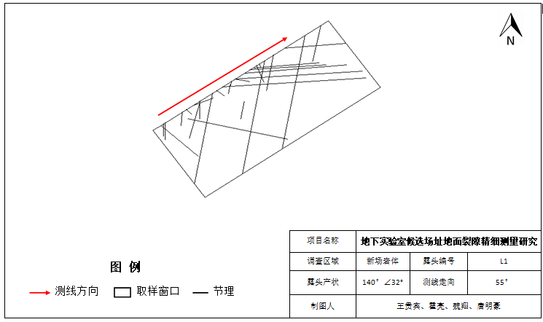
图 18 圆形窗口法恢复露头节理图

